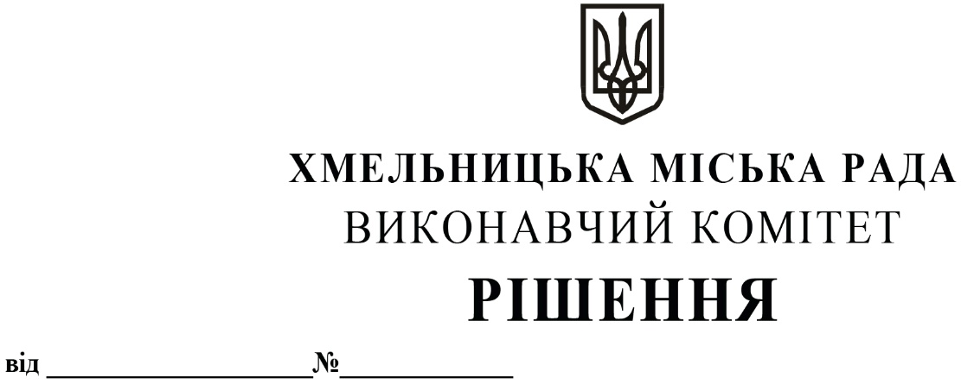

Про виділення коштів

з цільового фонду Хмельницької

міської ради

Розглянувши клопотання керуючого справами виконавчого комітету та відповідно до рішення четвертої сесії Хмельницької міської ради від 31.10.2006 року № 2 «Про утворення цільового фонду Хмельницької міської ради соціально-економічного та культурного розвитку Хмельницької міської територіальної громади  та затвердження Положення про нього» зі змінами та доповненнями, керуючись Законом України «Про місцеве самоврядування в Україні», виконавчий комітет міської ради

ВИРІШИВ:

1. Виділити з цільового фонду Хмельницької міської ради кошти в сумі 47 550,00 грн.

(сорок сім тисяч п’ятсот п’ятдесят гривень 00 коп.) на придбання безпровідних навушників

для відзначення кращих працівників підприємств, організацій, установ, спортивних та освітніх

закладів, військовослужбовців військових частин Хмельницької міської територіальної грома-

ди, згідно з додатком.

2. Видатки здійснити за рахунок коштів п.3.2.6 цільового фонду Хмельницької міської ради.

3.Контроль за виконанням рішення покласти на керуючого справами виконавчого комітету Ю.Сабій, начальника відділу бухгалтерського обліку, планування та звітності- головного бухгалтера Л.Стародуб.

Міський голова Олександр СИМЧИШИН

Додаток

до рішення виконавчого комітету

від 14.11.2024 № 1758

**Перелік найменувань цінних подарунків, які необхідно придбати для відзначення**

**кращих працівників підприємств, організацій, установ, спортивних та освітніх закладів, військовослужбовців військових частин Хмельницької міської територіальної громади.**

|  |  |  |  |  |
| --- | --- | --- | --- | --- |
| **№**  **з/п** | **Найменування товару** | **Кількість, штук** | **Ціна за одиницю, грн** | **Вартість, грн** |
| 1. | Навушники ANKER SoundСore A25i Black | 50 | 951,00 | 47 550,00 |
| **ВСЬОГО :** | | | | **47 550,00** |

Керуючий справами виконавчого комітету Юлія САБІЙ

Начальник відділу публічних закупівель Інна ВІННІЧУК